**EDIT, UPDATE, DAN DELETE DATA LARAVEL 9**

**Edit data**

1. Buat tombol Edit pada halaman siswa index

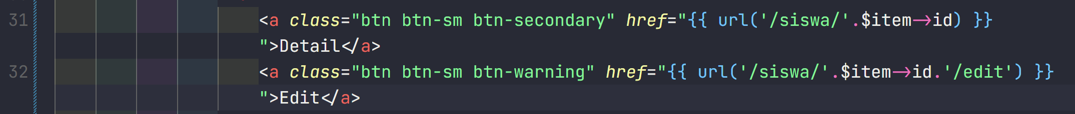

URL dari tombol Edit akan mengarah ke /siswa/{id}/edit. Jika dilihat di route:list…



1. Pergi ke SiswaController, ubah pada method **edit()**.

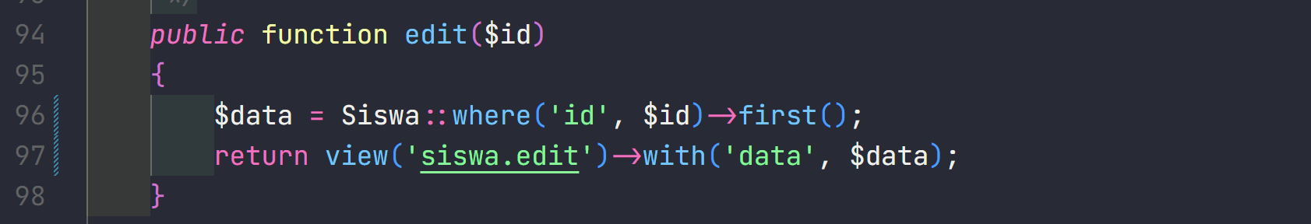

1. Buat view untuk menampilkan halaman siswa edit. Tampilan halaman hampir sama dengan halaman siswa create, yang membedakan hanya judul dan value dari masing-masing input. Value input diisi dengan data yang dikirimkan melalui Controller.

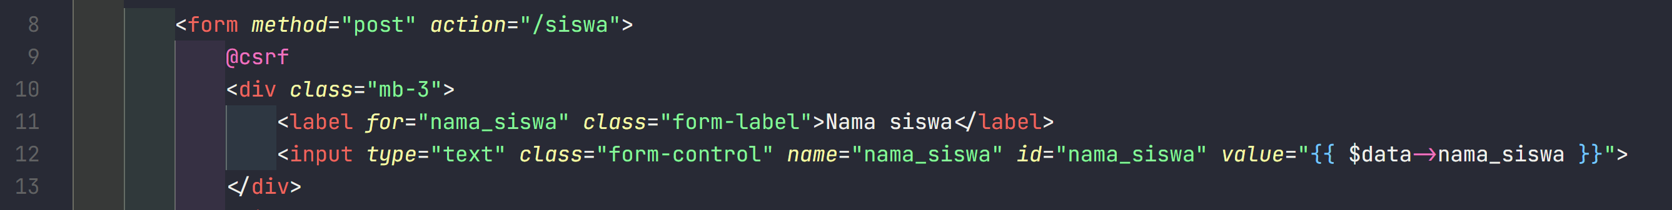

1. Jika dijalankan, pada halaman edit akan muncul data-data yang sesuai dengan id-nya. Tetapi jika ditekan tombol “Submit”, maka akan muncul validasi untuk Create.
2. Ini dikarenakan halaman siswa edit masih mengarah ke method **store()**. Seharusnya mengarah ke method **update()**.
3. Jika dilihat di **route:list**, maka untuk update akan tampil seperti ini.



Artinya, method yang digunakan untuk UPDATE adalah **PUT.**

1. Tambahkan method PUT pada view siswa edit.

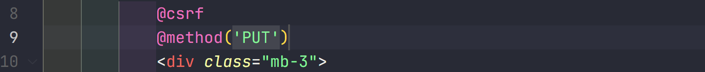

1. Jika dilihat di View Page Source, maka akan terbentuk input baru dengan value PUT.



1. Ubah action dari form pada view siswa edit menjadi id



1. Pergi ke SiswaController, kemudian pada method **update()**, buat validasi terlebih dahulu.

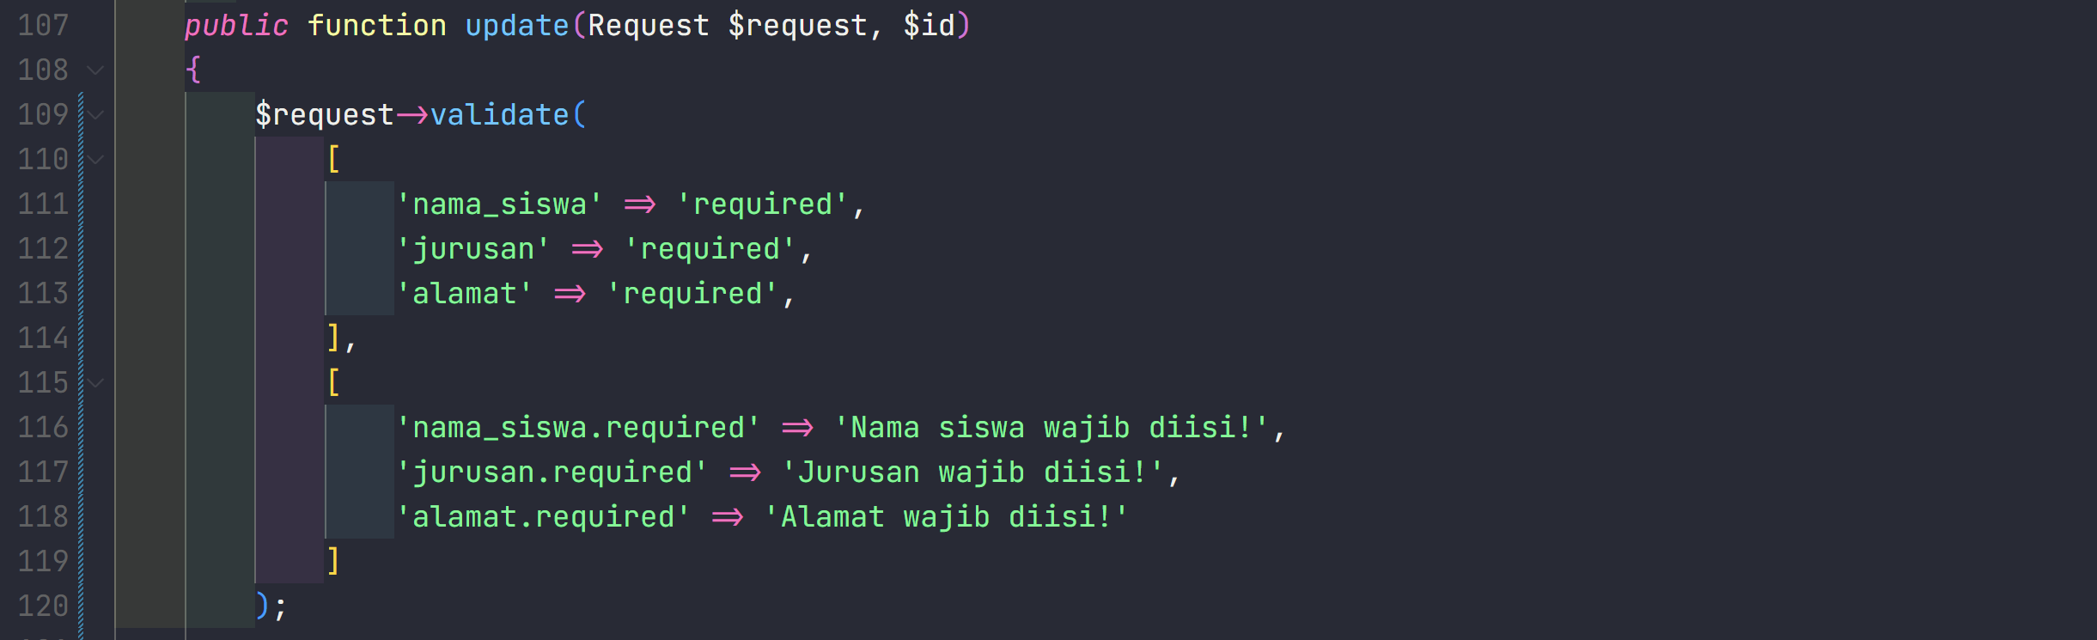

1. Buat variable **$data** untuk menyimpan perubahan data.

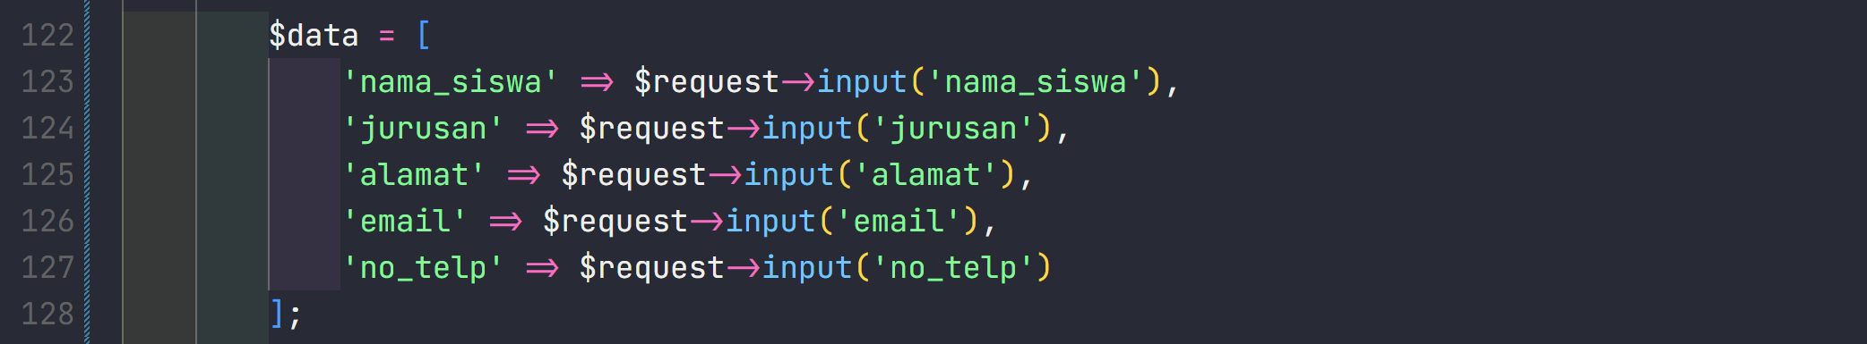

1. Lakukan proses penyimpanan data.



**Delete data**

1. Pergi ke SiswaController, ubah method **destroy()** untuk menghapus data.

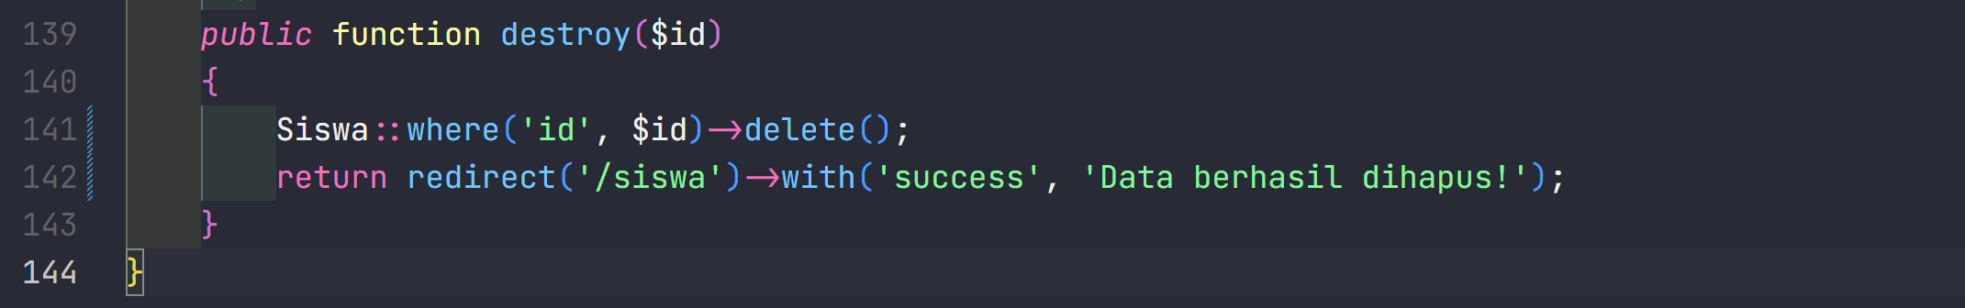

1. Jika dilihat pada **route:list**, Delete data menggunakan method DELETE.



1. Pada bagian siswa index, buat tombol untuk menghapus data. Namun, karena delete data harus menggunakan method DELETE, maka tombol hapus akan dibungkus menggunakan **<form>**.

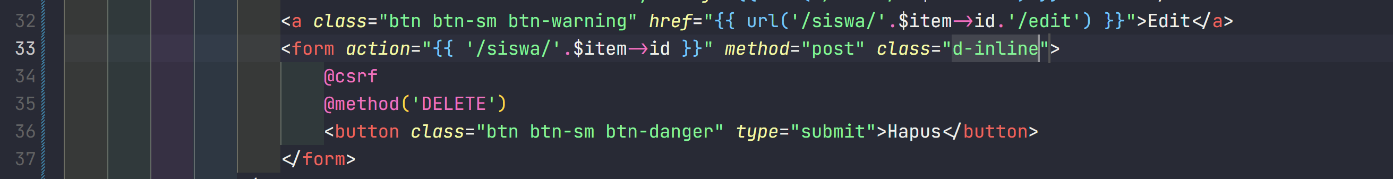

1. Jika dijalankan, sudah bisa menghapus data sesuai dengan id-nya. Namun, tidak ada proses konfirmasi. Maka, tambahkan konfirmasi menggunakan JavaScript di bagian form.

